FORMULARZ ZWROTU TOWARU
SOLVER Sp. z o.o.
Adres do wysyłki zwrotu:
SOLVER Sp. z o.o. - Magazyn
ul. WENUS 79
80-299 Gdańsk
tel. 58 511-04-31

Warunki zwrotu towaru:
- Zwrot w pełnych nieuszkodzonych opakowaniach.
- Dodatkowo doliczona zostanie opłata za przepakowanie towaru w wysokości 20 pln netto/opak.
- Opłata za wysyłkę zwrotu pozostaje po stronie klienta.
- Towar używany, brudny, nienadający się do dalszej odsprzedaży będzie utylizowany.
- Wypełniony formularz bardzo proszę umieścić w przyldze po zewnętrznej stronie palety / kartonu
- Należy wypełnić czytelnie i odesłać do Solver Sp. z o.o.
- Koszty transportu do Solver pokrywa zwracający
- Szczegółowe warunki zwrotu znajdują się w Ogólnych Warunkach Handlowych
Dane do wypełnienia przez kupującego:
Data wypełnienia formularza:
Nazwa kupującego:
NIP:
Adres dostawy zamówienia:
Numer dokumentu dostawy WZ:
Data dostawy:
Numer faktury:

Raport przyjęcia zwrotu (wypełnia Solver Sp. z o.o.):
Data przyjęcia zwrotu:
Jakość zwracanych produktów: | 1. Jakość równa z nową  2. Jakość użytkowa dobra noszące ślady użytkowania  3. Utylizacja - nie nadająca się do dalszej sprzedaży
Ilość przepakowani:
Ilość nowych etykiet:
Ilość odrzuconych, przyczyna i zdjęcia do dokumentacji:
Czytelny podpis przyjmującego zwrot:

Grupa produktowa | Obraz | Kod | Nazwa skrócona | Nazwa | Ilość zakupiona | Ilość zwracana
Podstawki tarasowe | 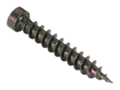  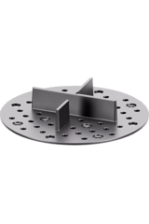 | 101.010111 | PAD-002B-(350) | Podstawka o wysokości 2 mm do układania płyt tarasowych na sucho ze szczeliną 3 mm - czarna / 350 szt..
Podstawki tarasowe | 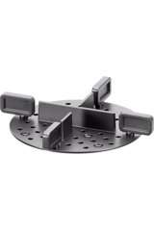 | 101.010211 | PAD-002B-L5-(300) | Podstawka o wysokości 2 mm do układania płyt tarasowych na sucho ze szczeliną 3 mm z pojedynczymi dystansami 5 mm - czarna / 300 szt.
Podstawki tarasowe | 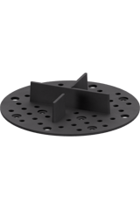 | 101.010311 | PAD-002R-(350) | Podstawka o wysokości 2 mm do układania płyt tarasowych na sucho ze szczeliną 3 mm - gumowa / 350 szt.
Podstawki tarasowe | 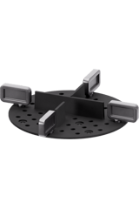 | 101.010411 | PAD-002R-L5-(300) | Podstawka o wysokości 2 mm do układania płyt tarasowych na sucho ze szczeliną 3 mm z pojedynczymi dystansami 5 mm - gumowa / 300 szt.
Podstawki tarasowe | 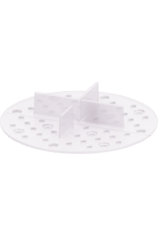 | 101.010511 | PAD-002T-(350) | Podstawka o wysokości 2 mm do układania płyt tarasowych na sucho ze szczeliną 3 mm - transparentna / 350 szt.
Podstawki tarasowe | 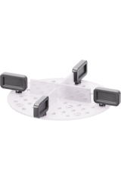 | 101.010611 | PAD-002T-L5-(300) | Podstawka o wysokości 2 mm do układania płyt tarasowych na sucho ze szczeliną 3 mm z pojedynczymi dystansami 5 mm - transparentna / 300 szt.
Podstawki tarasowe | 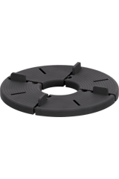 | 101.020111 | PAD-008-(200) | Podstawka pod płyty tarasowe o stałej wysokości 8 mm z dystansami do szczelin 3 mm - gumowa / 200 szt.
Podstawki tarasowe | 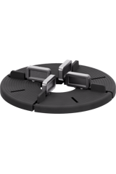 | 101.020211 | PAD-008-L5-(200) | Podstawka pod płyty tarasowe o stałej wysokości 8 mm z dystansami do szczelin 3 mm z pojedynczymi dystansami 5 mm - gumowa / 200 szt.
Podstawki tarasowe | 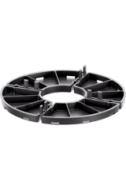 | 101.030111 | PAD-010-L3-(400) | Podstawka pod płyty tarasowe o stałej wysokości 10 mm z dystansami do szczelin 3 mm / 400 szt.
Podstawki tarasowe | 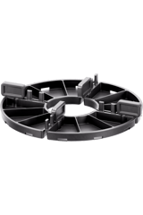 | 101.030211 | PAD-010-L5-(400) | Podstawka pod płyty tarasowe o stałej wysokości 10 mm z dystansami do szczelin 3 mm z pojedynczymi dystansami 5 mm / 400 szt.
Podstawki tarasowe | 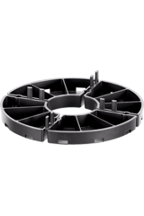 | 101.040111 | PAD-015-L3-(300) | Podstawka pod płyty tarasowe o stałej wysokości 15 mm z dystansami do szczelin 3 mm / 300 szt.
Podstawki tarasowe | 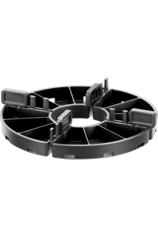 | 101.040211 | PAD-015-L5-(300) | Podstawka pod płyty tarasowe o stałej wysokości 15 mm z dystansami do szczelin 3 mm z pojedynczymi dystansami 5 mm / 300 szt.
Podstawki tarasowe | 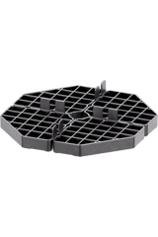 | 101.050111 | PAD-016-L3-(90) | Podstawka pod płyty tarasowe o stałej wysokości 16 mm z dystansami do szczelin 3 mm / 90 szt.
Podstawki tarasowe | 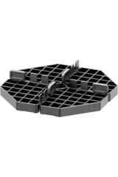 | 101.050211 | PAD-016-L5-(90) | Podstawka pod płyty tarasowe o stałej wysokości 16 mm z dystansami do szczelin 3 mm z pojedynczymi dystansami 5 mm / 90 szt.
Standard | 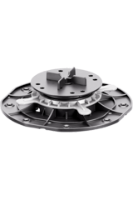 | 102.010411 | STA-030-045-K3-(100) | Regulowany wspornik STANDARD 30-45 mm do tarasów wentylowanych pod płyty z K3 / 100 szt.
Standard | 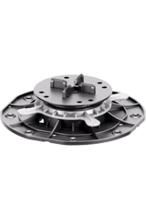 | 102.010511 | STA-030-045-K5-(100) | Regulowany wspornik STANDARD 30-45 mm do tarasów wentylowanych pod płyty z K5 / 100 szt.
Standard | 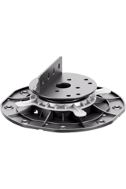 | 102.010611 | STA-030-045-AD-(100) | Regulowany wspornik STANDARD 30-45 mm do tarasów wentylowanych pod legary z AD / 100 szt.
Standard | 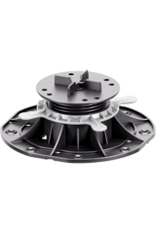 | 102.020411 | STA-045-070-K3-(70) | Regulowany wspornik STANDARD 45-70 mm do tarasów wentylowanych pod płyty z K3 / 70 szt.
Standard | 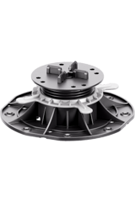 | 102.020511 | STA-045-070-K5-(70) | Regulowany wspornik STANDARD 45-70 mm do tarasów wentylowanych pod płyty z K5 / 70 szt.
Standard | 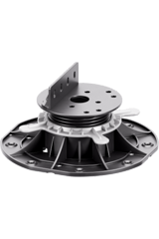 | 102.020611 | STA-045-070-AD-(70) | Regulowany wspornik STANDARD 45-70 mm do tarasów wentylowanych pod legary z AD / 70 szt.
Standard | 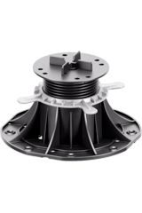 | 102.030411 | STA-070-120-K3-(50) | Regulowany wspornik STANDARD 70-120 mm do tarasów wentylowanych pod płyty z K3 / 50 szt.
Standard | 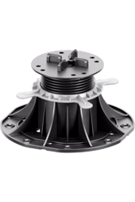 | 102.030511 | STA-070-120-K5-(50) | Regulowany wspornik STANDARD 70-120 mm do tarasów wentylowanych pod płyty z K5 / 50 szt.
Standard | 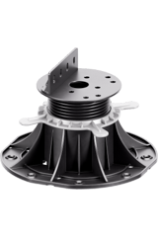 | 102.030611 | STA-070-120-AD-(50) | Regulowany wspornik STANDARD 70-120 mm do tarasów wentylowanych pod legary z AD / 50 szt.
Standard | 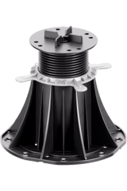 | 102.040411 | STA-120-220-K3-(36) | Regulowany wspornik STANDARD 120-220 mm do tarasów wentylowanych pod płyty z K3 / 36 szt.
Standard | 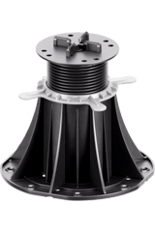 | 102.040511 | STA-120-220-K5-(36) | Regulowany wspornik STANDARD 120-220 mm do tarasów wentylowanych pod płyty z K5 / 36 szt.
Standard | 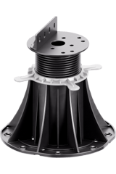 | 102.040611 | STA-120-220-AD-(36) | Regulowany wspornik STANDARD 120-220 mm do tarasów wentylowanych pod legary z AD / 36 szt.
Standard | 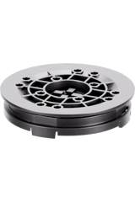 | 102.060111 | STA-LE100-(250) | Głowica samopoziomująca do wsporników STANDARD wyrównująca spadki do 7% - wysokość 16 mm / 250 szt.
Standard | 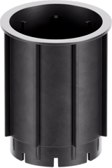 | 102.070111 | STA-DS100-(100) | Przedłużka do wsporników STANDARD - wysokość 100 mm / 100 szt.
Clever Level | 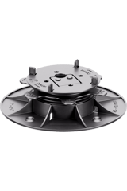 | 105.010111 | CLE-025-040-L3-AD-(200) | Regulowany wspornik Clever Level 25-40 mm do tarasów wentylowanych pod płyty i legary / 200 szt.
Clever Level | 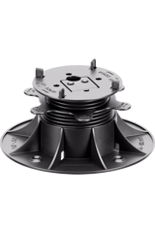 | 105.020111 | CLE-040-080-L3-AD-(120) | Regulowany wspornik Clever Level 40-80 mm do tarasów wentylowanych pod płyty i legary / 120 szt.
Clever Level | 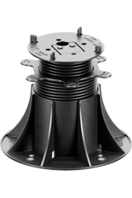 | 105.030111 | CLE-080-200-L3-AD-(50) | Regulowany wspornik Clever Level 80-200 mm do tarasów wentylowanych pod płyty i legary / 50 szt.
Spiral | 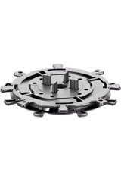 | 103.010211 | SPI-010-017-D3-(125) | Regulowany wspornik SPIRAL 10-17 mm do tarasów wentylowanych pod płyty z D3 / 125 szt.
Spiral | 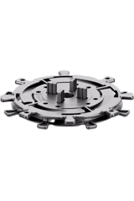 | 103.010311 | SPI-010-017-D5-(125) | Regulowany wspornik SPIRAL 10-17 mm do tarasów wentylowanych pod płyty z D5 / 125 szt.
Spiral | 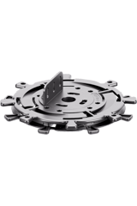 | 103.010411 | SPI-010-017-DAD-(125) | Regulowany wspornik SPIRAL 10-17 mm do tarasów wentylowanych pod legary z DAD / 125 szt.
Spiral | 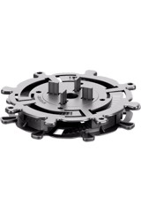 | 103.020211 | SPI-017-030-D3-(90) | Regulowany wspornik SPIRAL 17-30 mm do tarasów wentylowanych pod płyty z D3 / 90 szt.
Spiral | 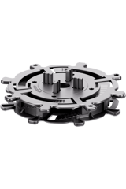 | 103.020311 | SPI-017-030-D5-(90) | Regulowany wspornik SPIRAL 17-30 mm do tarasów wentylowanych pod płyty z D5 / 90 szt.
Spiral | 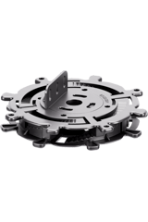 | 103.020411 | SPI-017-030-DAD-(90) | Regulowany wspornik SPIRAL 17-30 mm do tarasów wentylowanych pod legary z DAD / 90 szt.
Spiral | 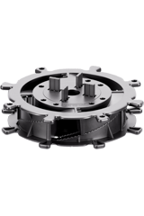 | 103.030211 | SPI-030-050-D3-(100) | Regulowany wspornik SPIRAL 30-50 mm do tarasów wentylowanych pod płyty z D3 / 100 szt.
Spiral | 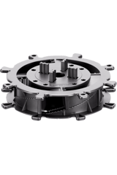 | 103.030311 | SPI-030-050-D5-(100) | Regulowany wspornik SPIRAL 30-50 mm do tarasów wentylowanych pod płyty z D5 / 100 szt.
Spiral | 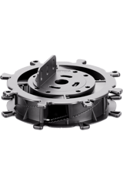 | 103.030411 | SPI-030-050-DAD-(100) | Regulowany wspornik SPIRAL 30-50 mm do tarasów wentylowanych pod legary z DAD / 100 szt.
Spiral | 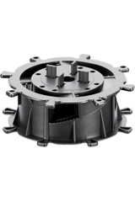 | 103.040211 | SPI-050-070-D3-(70) | Regulowany wspornik SPIRAL 50-70 mm do tarasów wentylowanych pod płyty z D3 / 70 szt.
Spiral | 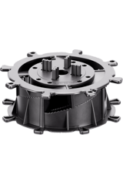 | 103.040311 | SPI-050-070-D5-(70) | Regulowany wspornik SPIRAL 50-70 mm do tarasów wentylowanych pod płyty z D5 / 70 szt.
Spiral | 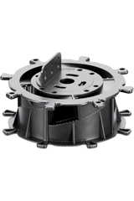 | 103.040411 | SPI-050-070-DAD-(70) | Regulowany wspornik SPIRAL 50-70 mm do tarasów wentylowanych pod legary z DAD / 70 szt.
Spiral | 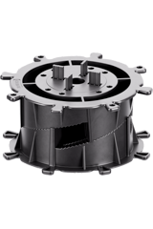 | 103.050211 | SPI-070-090-D3-(50) | Regulowany wspornik SPIRAL 70-90 mm do tarasów wentylowanych pod płyty z D3 / 50 szt.
Spiral | 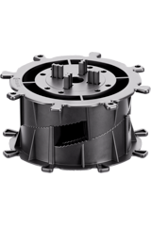 | 103.050311 | SPI-070-090-D5-(50) | Regulowany wspornik SPIRAL 70-90 mm do tarasów wentylowanych pod płyty z D5 / 50 szt.
Spiral | 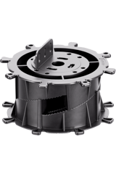 | 103.050411 | SPI-070-090-DAD-(50) | Regulowany wspornik SPIRAL 70-90 mm do tarasów wentylowanych pod legary z DAD / 50 szt.
Spiral | 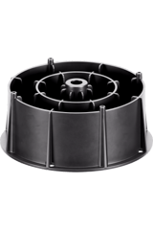 | 103.060111 | SPI-DS60-(70) | Podstawka dystansowa do wsporników SPIRAL - wysokość 60 mm / 70 szt.
Max | 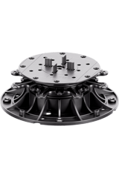 | 104.010211 | MAX-045-075-D3-(54) | Regulowany wspornik MAX 45-75 mm do tarasów wentylowanych pod płyty z D3 / 54 szt.
Max | 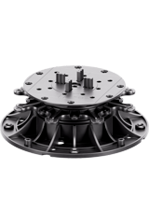 | 104.010311 | MAX-045-075-D5-(54) | Regulowany wspornik MAX 45-75 mm do tarasów wentylowanych pod płyty z D5 / 54 szt.
Max | 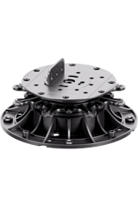 | 104.010411 | MAX-045-075-DAD-(54) | Regulowany wspornik MAX 45-75 mm do tarasów wentylowanych pod legary z DAD / 54 szt.
Max | 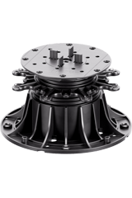 | 104.020211 | MAX-075-150-D3-(36) | Regulowany wspornik MAX 75-150 mm do tarasów wentylowanych pod płyty z D3 / 36 szt.
Max | 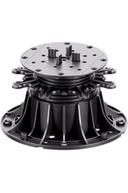 | 104.020311 | MAX-075-150-D5-(36) | Regulowany wspornik MAX 75-150 mm do tarasów wentylowanych pod płyty z D5 / 36 szt.
Max | 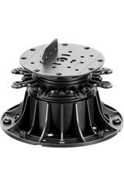 | 104.020411 | MAX-075-150-DAD-(36) | Regulowany wspornik MAX 75-150 mm do tarasów wentylowanych pod legary z DAD / 36 szt.
Max | 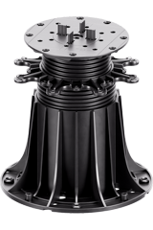 | 104.030211 | MAX-150-350-D3-(18) | Regulowany wspornik MAX 150-350 mm do tarasów wentylowanych pod płyty z D3 / 18 szt.
Max | 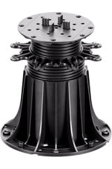 | 104.030311 | MAX-150-350-D5-(18) | Regulowany wspornik MAX 150-350 mm do tarasów wentylowanych pod płyty z D5 / 18 szt.
Max | 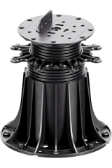 | 104.030411 | MAX-150-350-DAD-(18) | Regulowany wspornik MAX 150-350 mm do tarasów wentylowanych pod legary z DAD / 18 szt.
Max | 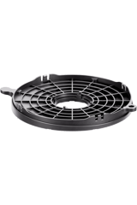 | 104.040111 | MAX-SC-(72) | Korektor nachylenia podstawy do wsporników MAX wyrównująca spadki do 8% / 72 szt.
Max | 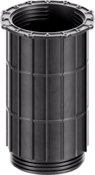 | 104.050111 | MAX-DS200-(30) | Przedłużka do wsporników MAX - wysokość 200 mm / 30 szt.
Raptor | 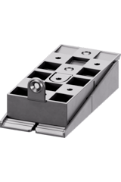 | 106.010111 | RAP-S-15-35-(100) | Regulowany wspornik RAPTOR S 15-35 mm do tarasów wentylowanych pod legary / 100 szt.
Raptor | 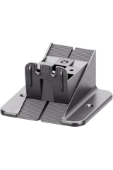 | 106.030111 | RAP-M-35-65-(100) | Regulowany wspornik RAPTOR M 35-65 mm do tarasów wentylowanych pod legary / 100 szt.
Raptor | 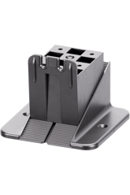 | 106.050111 | RAP-L-65-95-(100) | Regulowany wspornik RAPTOR L 65-95 mm do tarasów wentylowanych pod legary / 100 szt.
Raptor | 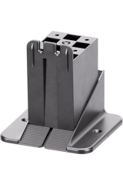 | 106.070111 | RAP-XL-95-125-(55) | Regulowany wspornik RAPTOR XL 95-125 mm do tarasów wentylowanych pod legary / 55 szt.
Raptor | 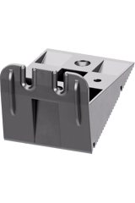 | 106.020111 | RAP-KM-(100) | Klin górny M do wspornika RAPTOR / 100 szt.
Raptor | 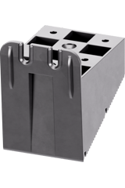 | 106.040111 | RAP-KL-(100) | Klin górny L do wspornika RAPTOR / 100 szt.
Raptor | 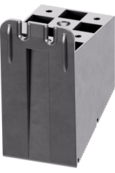 | 106.060111 | RAP-KXL-(100) | Klin górny XL do wspornika RAPTOR / 100 szt.
Raptor | 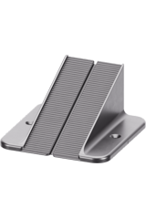 | 106.080111 | RAP-PL-(100) | Podstawa dolna L do wspornika RAPTOR / 100 szt.
Raptor | 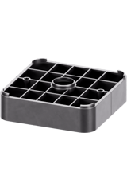 | 106.090111 | RAP-P30-(100) | Podstawka dystansowa do wsporników RAPTOR - wysokość 30 mm / 100 szt.
Raptor | 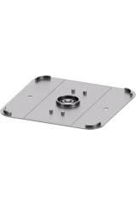 | 106.100111 | RAP-PO-(100) | Podkładka ochronna do wsporników RAPTOR - wysokość 2 mm / 100 szt.
Raptor | 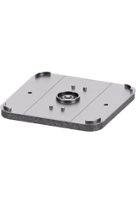 | 106.110111 | RAP-PA-(50) | Podkładka akustyczna do wsporników RAPTOR - wysokość 10 mm / 50 szt.
Raptor | 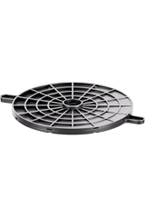 | 106.120111 | RAP-KN-(50) | Korektor nachylenia podstawy do wsporników RAPTOR wyrównująca spadki do 7% / 50 szt.
Alu | 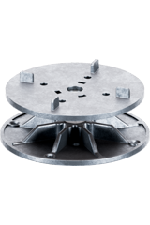 | 107.010111 | ALU-040-050-L3-(40) | Regulowany wspornik ALU 40-50 mm do tarasów wentylowanych pod płyty - ognioodporność klasy A1 / 40 szt.
Alu | 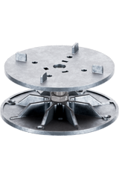 | 107.020111 | ALU-050-060-L3-(40) | Regulowany wspornik ALU 50-60 mm do tarasów wentylowanych pod płyty - ognioodporność klasy A1 / 40 szt.
Alu | 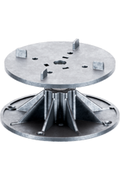 | 107.030111 | ALU-060-075-L3-(40) | Regulowany wspornik ALU 60-75 mm do tarasów wentylowanych pod płyty - ognioodporność klasy A1 / 40 szt.
Alu | 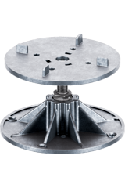 | 107.040111 | ALU-070-095-L3-(40) | Regulowany wspornik ALU 70-95 mm do tarasów wentylowanych pod płyty - ognioodporność klasy A1 / 40 szt.
Alu | 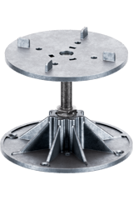 | 107.050111 | ALU-090-115-L3-(40) | Regulowany wspornik ALU 90-115 mm do tarasów wentylowanych pod płyty - ognioodporność klasy A1 / 40 szt.
Alu | 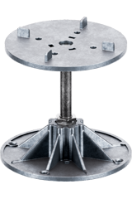 | 107.060111 | ALU-110-135-L3-(40) | Regulowany wspornik ALU 110-135 mm do tarasów wentylowanych pod płyty - ognioodporność klasy A1 / 40 szt.
Alu | 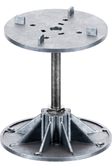 | 107.070111 | ALU-130-155-L3-(40) | Regulowany wspornik ALU 130-155 mm do tarasów wentylowanych pod płyty - ognioodporność klasy A1 / 40 szt.
Alu | 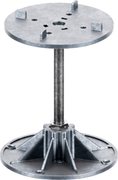 | 107.080111 | ALU-150-175-L3-(40) | Regulowany wspornik ALU 150-175 mm do tarasów wentylowanych pod płyty - ognioodporność klasy A1 / 40 szt.
Alu | 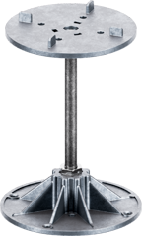 | 107.090111 | ALU-170-200-L3-(40) | Regulowany wspornik ALU 170-200 mm do tarasów wentylowanych pod płyty - ognioodporność klasy A1 / 25 szt.
Akcesoria wsporniki tarasowe | 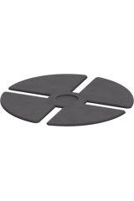 | 110.011031 | AKCW-SH100-(100) | Podkładka wygłuszająco-wyrównująca do STANDARD i CLEVER LEVEL - średnica 100 mm, grubość 1,5 mm / 100 szt.
Akcesoria wsporniki tarasowe | 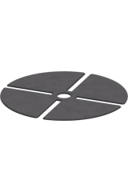 | 110.013021 | AKCW-SH145-(50) | Podkładka wygłuszająco-wyrównująca do SPIRAL, MAX - średnica 145 mm, grubość 1,5 mm / 50 szt.
Akcesoria wsporniki tarasowe | 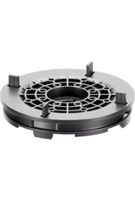 | 110.051011 | AKCW-LE145-(100) | Głowica samopoziomująca do wsporników SPIRAL, MAX wyrównująca spadki do 6% - wysokość 20 mm / 100 szt.
Akcesoria wsporniki tarasowe | 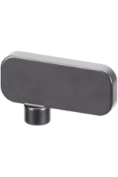 | 110.021051 | AKCW-L3-(25) | Pojedynczy dystans do ustalania szczeliny między płytami 3 mm / 25 szt.
Akcesoria wsporniki tarasowe | 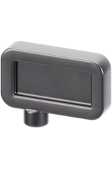 | 110.022021 | AKCW-L5-(25) | Pojedynczy dystans do ustalania szczeliny między płytami 5 mm / 25 szt.
Akcesoria wsporniki tarasowe | 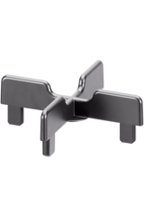 | 110.023051 | AKCW-K3-(25) | Krzyż dystansowy do ustalania szczelin między płytami 3 mm / 25 szt.
Akcesoria wsporniki tarasowe | 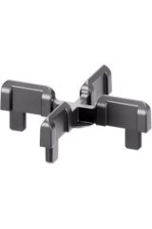 | 110.024021 | AKCW-K5-(25) | Krzyż dystansowy do ustalania szczelin między płytami 5 mm / 25 szt.
Akcesoria wsporniki tarasowe | 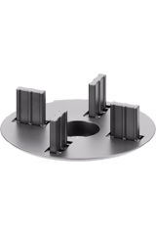 | 110.025051 | AKCW-D3-(25) | Dysk dystansowy do ustalania szczelin między płytami 3 mm / 25 szt.
Akcesoria wsporniki tarasowe | 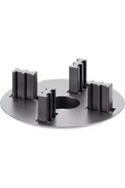 | 110.026041 | AKCW-D5-(25) | Dysk dystansowy do ustalania szczelin między płytami 5 mm / 25 szt.
Akcesoria wsporniki tarasowe | 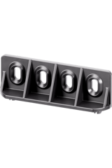 | 110.031051 | AKCW-AD-(25) | Adapter do legarów do wsporników STANDARD - wysokość 28 mm / 25 szt.
Akcesoria wsporniki tarasowe | 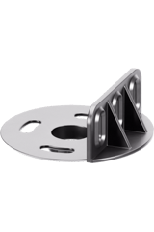 | 110.032051 | AKCW-DAD-(25) | Adapter do legarów do wsporników SPIRAL, MAX - wysokość 26 mm / 25 szt.
Akcesoria wsporniki tarasowe | 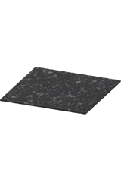 | 110.041011 | AKCW-SBR200X200X3-(60) | Ochronna podkładka gumowa pod wspornik SBR 200x200x3 mm / 60 szt.
Akcesoria wsporniki tarasowe | 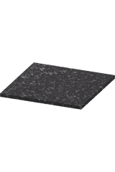 | 110.042011 | AKCW-SBR200X200X8-(20) | Ochronna podkładka gumowa pod wspornik SBR 200x200x8 mm / 20 szt.
Akcesoria wsporniki tarasowe | 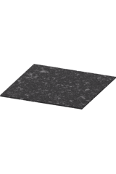 | 110.043011 | AKCW-SBR220X220X3-(60) | Ochronna podkładka gumowa pod wspornik SBR 220x220x3 mm / 60 szt.
Akcesoria wsporniki tarasowe | 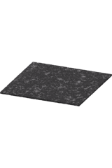 | 110.044011 | AKCW-SBR170X170X3-(100) | Ochronna podkładka gumowa pod wspornik SBR 170x170x3 mm / 100 szt.
Akcesoria wsporniki tarasowe | 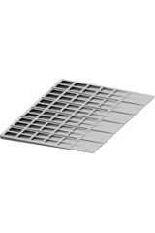 | 110.045021 | AKCW-KP3-(140) | Klin do poziomowania 3% / 140 szt.
Akcesoria wsporniki tarasowe | 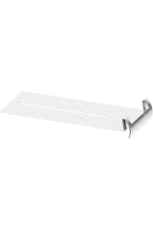 | 110.061011 | AKCW-WA-(200) | Klips dylatacyjny do ściany ze stali nierdzewnej / 200 szt.
Akcesoria wsporniki tarasowe | 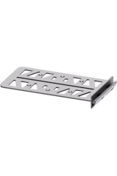 | 110.062011 | AKCW-WAP-(125) | Plastikowy klips dylatacyjny do ściany / 125 szt.
Akcesoria wsporniki tarasowe | 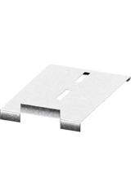 | 110.063021 | AKCW-EDU-STA-(100) | Nierdzewny klips do montażu maskownic do STANDARD - górny / 100 szt.
Akcesoria wsporniki tarasowe | 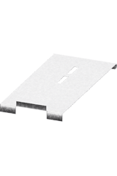 | 110.064011 | AKCW-EDU-MAX-(150) | Nierdzewny klips do montażu maskownic do MAX - górny / 150 szt.
Akcesoria wsporniki tarasowe | 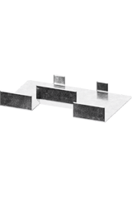 | 110.065021 | AKCW-EDL-STA-(150) | Nierdzewny klips do montażu maskownic - dolny / 150 szt.
Akcesoria wsporniki tarasowe | 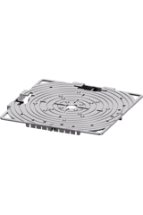 | 110.066031 | AKCW-CP-B-(20X2) | Zestaw montażowy do maskownic tarasu na wspornikach SPIRAL, STANDARD, MAX - kolor czarny / 20 zest.
Akcesoria wsporniki tarasowe | 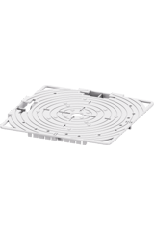 | 110.067021 | AKCW-CP-G-(20X2) | Zestaw montażowy do maskownic tarasu na wspornikach SPIRAL, STANDARD, MAX - kolor szary / 20 zest.
Akcesoria wsporniki tarasowe | 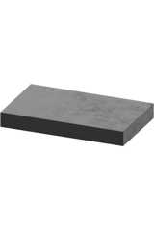 | 110.068011 | AKCW-KD-(5000) | Gumowy klin dylatacyjny samoprzylepny do krawędzi płyty - grubość 3,5 mm
Akcesoria wsporniki tarasowe | 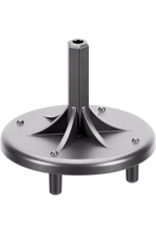 | 110.071011 | AKCW-PPK-(1) | Bit do wkrętarki do regulacji wsporników STANDARD, MAX, CLEVER LEVEL / 1 szt.
Akcesoria wsporniki tarasowe | 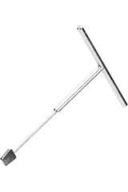 | 110.072011 | AKCW-MPK-(1) | Klucz do regulacji wysokości wspornika MAX w szczelinie pomiędzy płytami od góry / 1 szt.
Akcesoria wsporniki tarasowe | 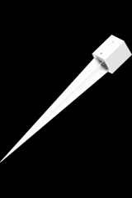 | 110.083011 | AKCW-MFW-(1) | Metalowy fundament wbijany (ocynk) (wysokość 160 mm, długość całkowita 1000 mm) / 1 szt.
Akcesoria wsporniki tarasowe | 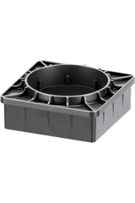 | 110.084011 | AKCW-RPL-(60) | Regulowana podpora legara na fundament o zakresie regulacji 100 mm / 60 szt.
Novabord | 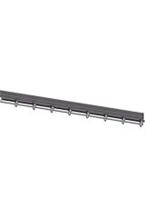 | 201.010111 | NOV-OT-(80) | Obrzeże ogrodowe NOVABORD- dł.1000 mm, wys. 100 mm - czarne / 80 szt.
Novabord | 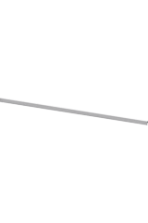 | 201.020111 | NOV-NOTO-(80) | Nakładka ozdobna na obrzeża ogrodowe NOVABORD - ocynk / 80 szt.
Novabord | 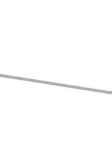 | 201.020211 | NOV-NOTI-(80) | Nakładka ozdobna na obrzeża ogrodowe NOVABORD - inox / 80 szt.
Novabord | 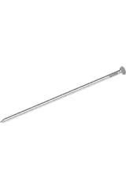 | 201.030111 | NOV-NAILMET-(30) | Stalowy gwóźdź do mocowania obrzeży ogrodowych NOVABORD - dł. 275 mm / 30 szt.
Novabord | 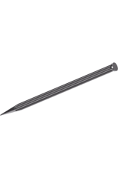 | 201.030211 | NOV-NAILPLA-(40) | Plastikowy gwóźdź do mocowania obrzeży ogrodowych NOVABORD - dł. 240 mm / 40 szt.
Deck-Dry | 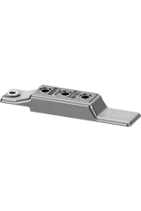 | 301.010111 | DEC-LT90-(400) | Niewidoczny łącznik DECK-DRY do desek tarasowych o szerokości 83-90 mm / 400 szt.
Deck-Dry | 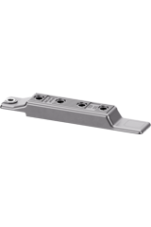 | 301.010211 | DEC-LT120-(300) | Niewidoczny łącznik DECK-DRY do desek tarasowych o szerokości 112-121 mm / 300 szt.
Deck-Dry | 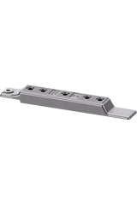 | 301.010311 | DEC-LT145-(250) | Niewidoczny łącznik DECK-DRY do desek tarasowych o szerokości 138-145 mm / 250 szt.
Deck-Dry | 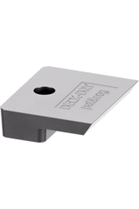 | 301.010411 | DEC-STEND-(1000) | Klips startowy/zakończeniowy systemu niewidocznego montażu do desek tarasowych DECK-DRY z wkrętem do legara / 1000 szt.
Deck-Dry | 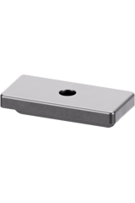 | 301.010511 | DEC-WPCK-(1000) | Uniwersalny klips do desek WPC / 1000 szt.
Deck-Dry | 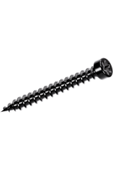 | 301.020111 | DEC-T5X30OC-(2000) | Wkręt do montażu łączników DECK-DRY i klipsów WPC do legara tarasowego (drewno, wpc, alu) UW5.0X30 - czarny ocynk / 2000 szt.
Deck-Dry | 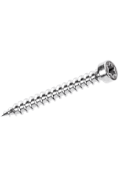 | 301.020211 | DEC-T5X30NS-(2000) | Wkręt do montażu łączników DECK-DRY i klipsów WPC do legara tarasowego (drewno, wpc, alu) UW5.0X30 - srebrny inox / 2000 szt.
Deck-Dry | 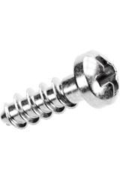 | 301.020311 | DEC-W6X18O-(2000) | Wkręt do montażu łączników DECK-DRY do deski UW6.0X18 (grubość deski min. 21 mm) - srebrny ocynk / 2000 szt.
Deck-Dry | 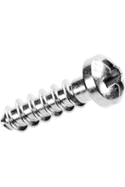 | 301.020411 | DEC-W6X21O-(2000) | Wkręt do montażu łączników DECK-DRY do deski UW6.0X21 (grubość deski min. 25 mm) - srebrny ocynk / 2000 szt.
Deck-Dry | 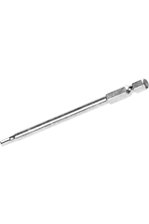 | 301.030111 | DEC-BIT20-(1) | Przedłużany bit T20 do montażu systemu niewidocznego DECK-DRY / 1 szt.
Akcesoria tarasowe | 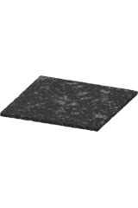 | 301.040111 | AKCT-SBR100X100X3-(300) | Podkładki gumowe pod legary SBR 100x100x3 mm / 300 szt.
Akcesoria tarasowe | 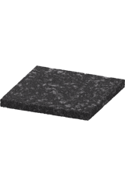 | 301.040211 | AKCT-SBR100X100X8-(100) | Podkładki gumowe pod legary SBR 100x100x8 mm / 100 szt.
Akcesoria tarasowe | 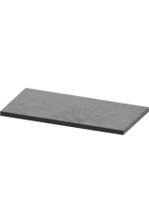 | 301.040311 | AKCT-FIX80X40X3-(2000) | Uniwersalna podkładka gumowa 80x40x3 mm / 2000 szt.
Akcesoria tarasowe | 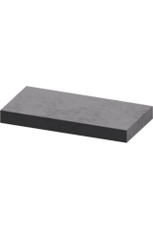 | 301.040411 | DEC-FIX80X40X8-(840) | Uniwersalna podkładka gumowa 80x40x8 mm / 800 szt.
Akcesoria tarasowe | 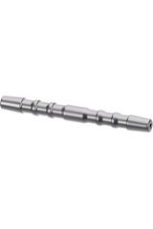 | 301.050121 | AKCT-PIN6-(960) | Kołek montażowy do płyt SBR - średnica 6 mm / 960 szt.
Akcesoria tarasowe | 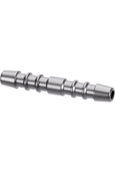 | 301.050221 | AKCT-PIN10-(800) | Kołek montażowy do płyt SBR - średnica 10 mm / 800 szt.
Akcesoria tarasowe | 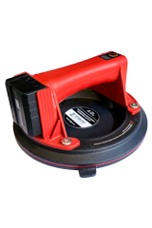 | 301.060111 | AKCT-APP-(1) | Automatyczna akumulatorowa przyssawka próżniowa do płyt tarasowych / 1 szt.

